# AKTUALIZACJA KARTY ADRESOWEJ ZABYTKU NIERUCHOMEGO

# GEZ NR gCh-007

2. MIEJSCOWOŚĆ

**ANGOWICE**

1.OBIEKT:

**BUDYNEK MIESZKALNY**

10. WARTOŚĆ ZABYTKOWA

11. STAN ZACHOWANIA

3. GMINA : **CHOJNICE**

Ceglany, otynkowany, parterowy z użytkowym poddaszem, nakryty dachem dwuspadowym. Zachowana bryła i kompozycja elewacji z detalem w formie gzymsu działowego i odcinkowych gzymsów nadokiennych.

Dobry

4. POWIAT : **CHOJNICKI**

12. FOTOGRAFIA I MAPA

5. WOJEWÓDZTWO: **POMORSKIE**

POMORSKIE pomorskie

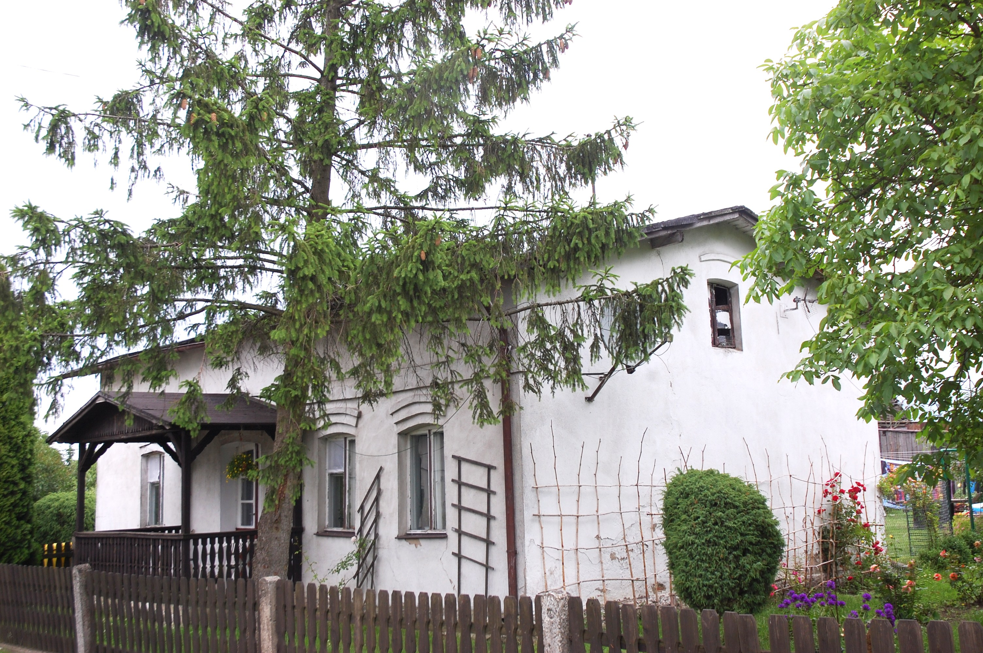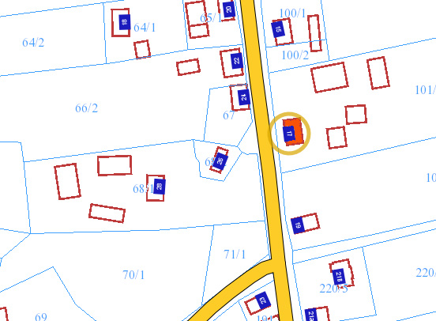

6. KOD POCZTOWY 89-620

7. ADRES / NR DZIAŁKI

UWAGI DO LOKALIZACJI

**Angowice 17**

Dz. nr 101/1, obr. Angowice

8. FORMA OCHRONY

9. OPRACOWANIE KARTY

ADRESOWEJ

(autor, data)

mgr Teresa Romanowska-Kasperkiewicz

kwiecień 2016

**WKŁADKA PO WYPEŁNIENIU PODLEGA OCHRONIE NA PODSTAWIE PRZEPISÓW PRAWA AUTORSKIEGO.**

**WKŁADKA ZOSTAŁA WYKONANA ZE ŚRODKÓW FINANSOWYCH GMINY CHOJNICE**

**KARTA WYKONANA ZE ŚRODKÓW FINANSOWYCH GMINY MAISTA PUCKA.**